5月の美味しい情報★
5/2（火）ホットケーキの日
5/5（金）こどもの日
5/8～5/13 新茶週間
5/17（水）たこ焼きの日
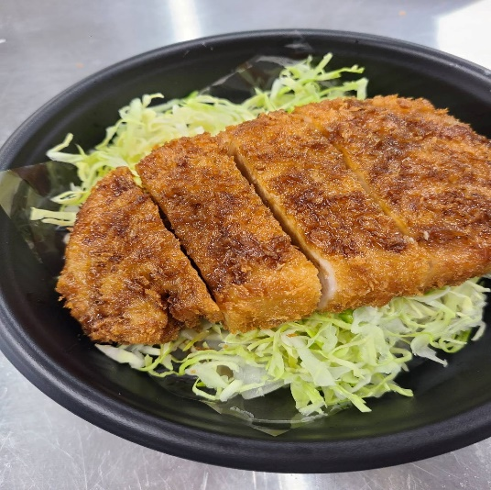
5/23（火）昼から居酒屋
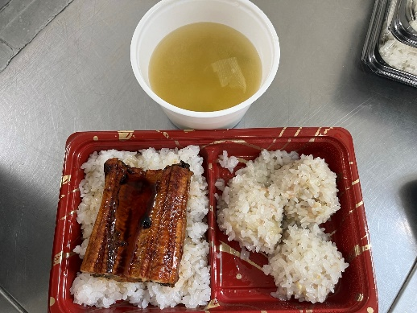

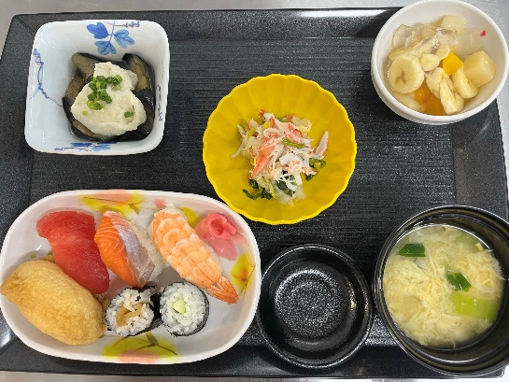

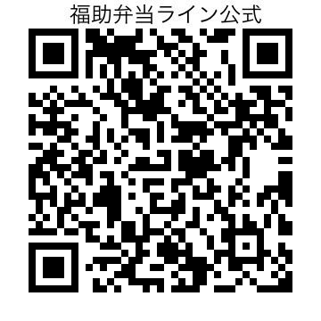
ご利用日以外の日は、配達も可能です。

《デイサービス福助》
☎ 054-269-6683
✉ fukusuke6683@gmail.com
URL http://www.keito-fukusuke.jp 担当：田森

